Rešitve prejšnjega dne:

- Izračunaj obseg in ploščino osenčenega lika.
a)
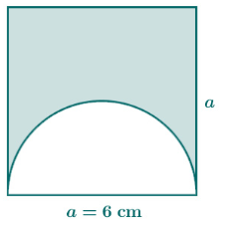 | $o≐$ 27,42 cm  $p≐$ 21,87 cm²

b)
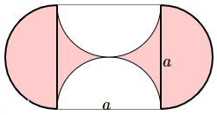  a=6 cm | $o≐$ 37,68 cm  $p$= 36 cm²

PONAVLJANJE IN UTRJEVANJE – KROG IN NJEGOVI DELI

Cilj današnje ure je, da učenec/učenka:
- Ponovi in utrdi znanje o krogu in njegovih delih.

Kratka ponovitev:
Obseg kroga $o=2πr$ (m, dm, cm …)
Dolžina krožnega loka $l=\frac{πrα}{180°}$ (m, dm, cm …)
Ploščina kroga: $p=πr^{2}$ ($m^{2}, {dm}^{2}, {cm}^{2}$…)
Ploščina krožnega izseka $p_{i}=\frac{πr^{2}α}{360°}$ ($m^{2}, {dm}^{2}, {cm}^{2}$…)
Približna vrednost števila pi: $π≐3,14≐\frac{22}{7}$ (nima enote)

Na povezavi:
https://ucilnice.arnes.si/course/view.php?id=30255
s pomočjo video razlage ponovi svoje znanje o obsegu kroga, ploščini kroga, dolčini krožnega loka in ploščini krožnega izseka. Pomagaš si lahko tudi s svojim učbenikom.

Uredi si svoje zapiske v zvezku.
Če ti katera razlaga še vedno ni razumljiva se obrni na svojega učitelja.

